

# **数字逻辑实验报告（2**）

|  |  |  |
| --- | --- | --- |
| **数字逻辑实验3** | | |
| **一、无符号数的乘法器设计50%** | **二、无符号数的除法器设计50%** | **总成绩** |
|  |  |  |

评语：（包含：预习报告内容、实验过程、实验结果及分析）

教师签名

**姓 名： 聂鸿勇**

**学 号： U201714785**

**班 级： CS1707**

**指 导 教 师： 胡迎松**

**计算机科学与技术学院**

**2019 年 5月 5日**



**数字逻辑实验报告**

无符号数的乘法器设计

一、无符号数的乘法器设计

1、实验名称

无符号数的乘法器的设计。

2、实验目的

要求使用合适的逻辑电路的设计方法，通过工具软件logisim进行无符号数的乘法器的设计和验证，记录实验结果，验证设计是否达到要求。

通过无符号数的乘法器的设计、仿真、验证3个训练过程，使同学们掌握数字逻辑电路的设计、仿真、调试的方法。

3、实验所用设备

Logisim2.7.1软件一套。

4、实验内容

**（1）四位乘法器设计**

四位乘法器Mul4🞨4实现两个无符号的4位二进制数的乘法运算，其结构框图如图1-1所示。设被乘数为b(3:0)，乘数为a(3:0)，乘积需要8位二进制数表示，乘积为p(7:0)。

Mul4🞨4

a(3:0)

b(3:0)

p(7:0)

图1-1 四位乘法器结构框图

四位乘法器运算可以用4个相同的模块串接而成，其内部结构如图1-2所示。每个模块均包含一个加法器、一个2选1多路选择器和一个移位器shl。

图1-2中数据通路上的数据位宽都为8，确保两个4位二进制数的乘积不会发生溢出。shl是左移一位的操作，在这里可以不用逻辑器件来实现，而仅通过数据连线的改变（两个分线器错位相连接）就可实现。



图1-2 四位乘法器内部结构

**（2）32🞨4乘法器设计**

32🞨4乘法器Mul32🞨4实现一个无符号的32位二进制数和一个无符号的4位二进制数的乘法运算，其结构框图如图1-3所示。设被乘数为b(31:0)，乘数为a(3:0)，乘积也用32位二进制数表示，乘积为p(31:0)。这里，要求乘积p能用32位二进制数表示，且不会发生溢出。

Mul32🞨4

a(3:0)

b(31:0)

p(31:0)

图1-3 32🞨4乘法器结构框图

在四位乘法器Mul4🞨4上进行改进，将数据通路上的数据位宽都改为32位，即可实现Mul32🞨4。

**（3）32🞨32乘法器设计**

32🞨32乘法器Mul32🞨32实现两个无符号的32位二进制数的乘法运算，其结构框图如图1-4所示。设被乘数为b(31:0)，乘数为a(31:0)，乘积也用32位二进制数表示，乘积为p(31:0)。这里，要求乘积p能用32位二进制数表示，且不会发生溢出。

Mul32🞨32

a(31:0)

b(31:0)

p(31:0)

图1-4 32🞨32乘法器结构框图

用32🞨4乘法器Mul32🞨4作为基本部件，实现32🞨32乘法器Mul32🞨32。

设被乘数为b(31:0)=(b31b30b29b28**···**b15b14b13b12**···**b4b3b2b1b0)2

乘数为a(31:0)=(a31a30a29a28**···**a15a14a13a12**···**a3a2a1a0)2

=(a31a30a29a28)2🞨228+**···**+ **(** a15a14a13a12)2🞨212+**···**+ (a3a2a1a0)2🞨20

所以，

p(31:0)= b(31:0) 🞨 a(31:0)

= b(31:0) 🞨((a31a30a29a28)2🞨228+**···**+ **(** a15a14a13a12)2🞨212+**···**+ (a3a2a1a0)2🞨20)

= b(31:0) 🞨(a31a30a29a28)2🞨228 +**···**+ b(31:0) 🞨 **(** a15a14a13a12)2🞨212 +**···**

+ b(31:0) 🞨 (a3a2a1a0)2🞨20

从上述推导可知，Mul32🞨32可以用8个Mul32🞨4分组相乘，然后通过4的倍数位的左移（相当于乘2i），再将左移结果两两相加得到。

5、实验设计方案

**（1）四位乘法器设计**

假定乘数为a=a3a2a1a0 ,被乘数为b=b3b2b1b~~0~~ 计算p(7:0)=a*b时具体可看做被乘数移位再相加的过程具体过程如下：

P= a3a2a1a0 * b3b2b1b~~0~~

即： a3 a2 a1 a0

× b3 b2 b1 b~~0~~

|  |  |  |  |  |  |  |  |
| --- | --- | --- | --- | --- | --- | --- | --- |
| 0 | 0 | 0 | 0 | b3a0 | b2a0 | b1a0 | b~~0~~a0 |
| 0 | 0 | 0 | b3a1 | b2a1 | b1a1 | b~~0~~a1 | 0 |
| 0 | 0 | b3a2 | b2a2 | b1a2 | b~~0~~a2 | 0 | 0 |
| 0 | b3a3 | b2a3 | b1a3 | b~~0~~a3 | 0 | 0 | 0 |

根据上述计算过程知，四位二进制乘法计算过程可看做是被乘数b的移位与相加的结果。将b扩展成一个8位二进制数，高四位为0，每与乘数a的一位相乘便进行一次向左移位的操作，若an为1则保留本次的加法结果与下一级的移位后的b相加，若an为0则放弃本次的加法结果，使用上一级的加法结果进行后续操作。依次进行四次即完成本次设计。

Logisim电路图如图1-5所示

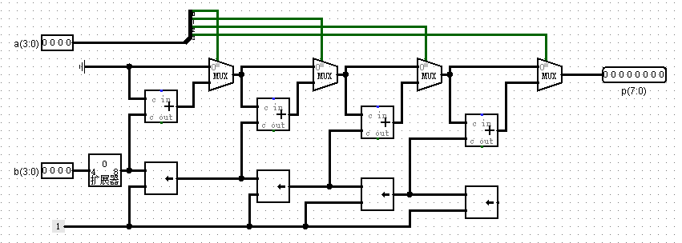

**图1-5 四位乘法器**

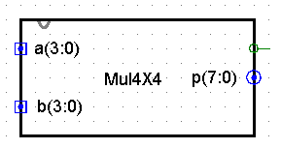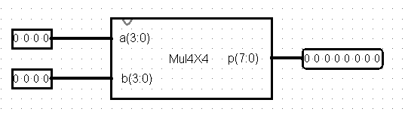

**图1-6 四位乘法器封装测试**

**（2）32🞨4乘法器设计**

假定乘数为a=a3a2a1a0 ,被乘数为b= b31b30b29b28**···**b15b14b13b12**···**b3b2b1b0 计算p(31:0)=a*b时计算过程与4*4乘法器相同，由于乘法计算过程中不会发生溢出，即在移位时不需要考虑将b向高位扩展的过程,算法逻辑与4*4位乘法器相同 Logisim电路图如图1-7所示,封装图1-8所示。

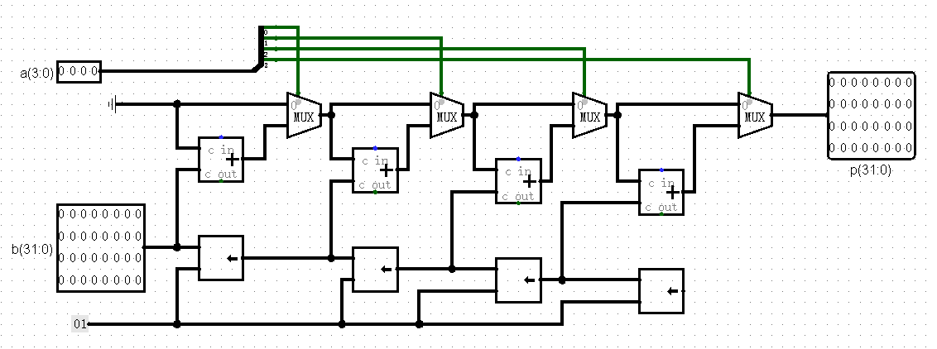

**图1-7** **32🞨4乘法器**

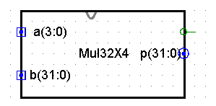 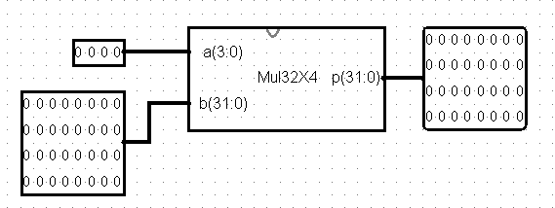

**图1-8** **32🞨4乘法器封装测试**

**（3）32🞨32乘法器设计**

用32🞨4乘法器Mul32🞨4作为基本部件，实现32🞨32乘法器Mul32🞨32。

设被乘数为b(31:0)=(b31b30b29b28**···**b15b14b13b12**···**b4b3b2b1b0)2

乘数为

a(31:0)=(a31a30a29a28**···**a15a14a13a12**···**a3a2a1a0)2

=(a31a30a29a28)2🞨228+**···**+ **(** a15a14a13a12)2🞨212+**···**+ (a3a2a1a0)2🞨20

所以，

p(31:0)= b(31:0) 🞨 a(31:0)

= b(31:0) 🞨((a31a30a29a28)2🞨228+**···**+ **(** a15a14a13a12)2🞨212+**···**+ (a3a2a1a0)2🞨20)

= b(31:0) 🞨(a31a30a29a28)2🞨228 +**···**+ b(31:0) 🞨 **(** a15a14a13a12)2🞨212 +**···**

+ b(31:0) 🞨 (a3a2a1a0)2🞨20

从上述推导可知，Mul32🞨32可以用8个Mul32🞨4分组相乘，然后通过4的倍数位的左移（相当于乘2i），再将左移结果两两相加得到。

Logisim电路图如图1-9所示，,封装图1-0所示。

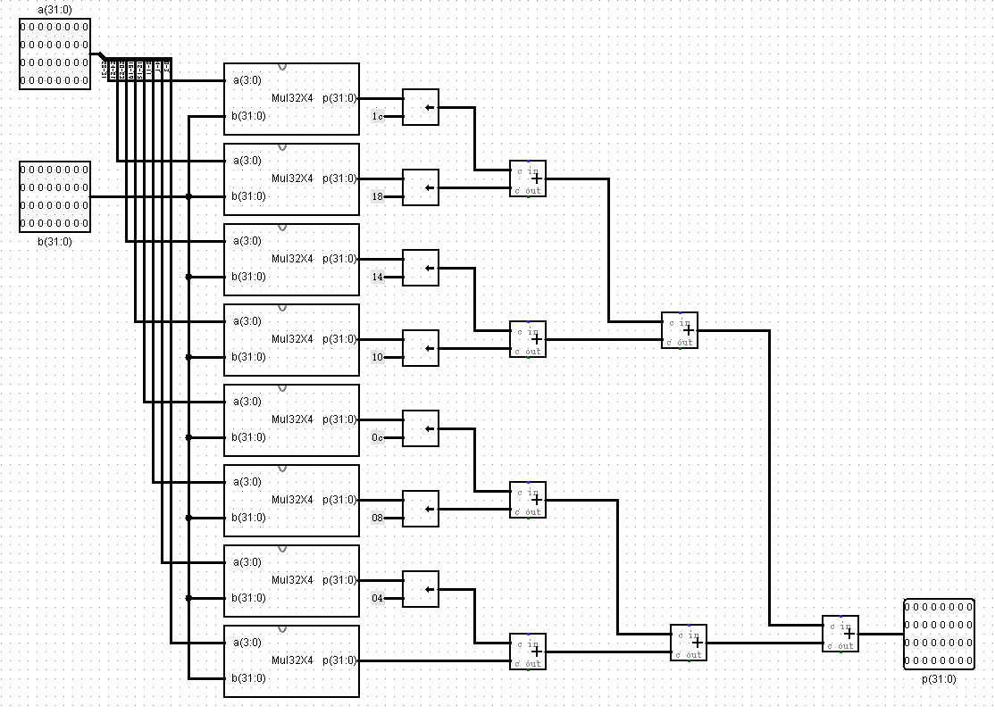

**图1-9 32🞨32乘法器**

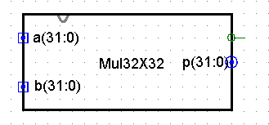 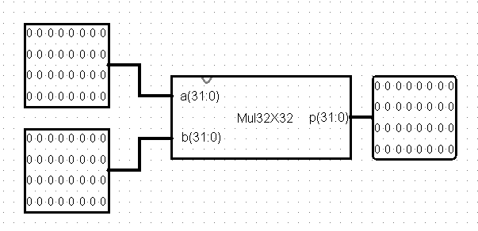

**图1-10 32🞨32乘法器封装测试**

6、实验结果记录

根据实验方案设计要求，对于相应的乘法器和除法器，在给定的输入条件下，填写表1-1。

表1-1 无符号数的乘法器实验结果记录表

|  |  |  |  |
| --- | --- | --- | --- |
| **电路** | **输入1（16进制）** | **输入2（16进制）** | **输出（16进制）** |
| Mul4🞨4 | b=0🞨A | a=0🞨A | p=0X64 |
| Mul4🞨4 | b=0🞨E | a=0🞨9 | p=0X7E |
| Mul32🞨4 | b=0🞨003ABEF1 | a=0🞨A | p=0X024B 756A |
| Mul32🞨4 | b=0🞨019ABEF1 | a=0🞨7 | p=0X0B3B 3897 |
| Mul32🞨32 | b=0🞨0002BEF1 | a=0🞨00004EF1 | p=0XD8C3 2EE1 |
| Mul32🞨32 | b=0🞨00003EF1 | a=0🞨0003BEF1 | p=0XEBC5 1EE1 |



**数字逻辑实验报告**

无符号数的除法器设计

二、无符号数的除法器设计

1、实验名称

无符号数的除法器的设计。

2、实验目的

要求使用合适的逻辑电路的设计方法，通过工具软件logisim进行无符号数的除法器的设计和验证，记录实验结果，验证设计是否达到要求。

通过无符号数的除法器的设计、仿真、验证3个训练过程，使同学们掌握数字逻辑电路的设计、仿真、调试的方法。

3、实验所用设备

Logisim2.7.1软件一套。

4、实验内容

**（1）四位除法器设计**

四位除法器实现两个无符号的4位二进制数的除法运算，其结构框图如图2-1所示。设被除数为n2(3:0)，除数为d(3:0)，商为quot(3:0)，余数为rem(3:0)。

Div4

n2(3:0)

d(3:0)

quot(3:0)

rem(3:0)

2-1 四位除法器结构框图

四位除法器Div4算法步骤如下：

1. 设n1="0000"，将被除数以n1:n2 的形式拼接，除数为d；
2. 重复4次：

将n1:n2左移1位；

if (n1>d) begin n1= n1-d; n2 (0)=1 end

1. 商和余数的结果为：quot= n2 ；rem= n1 。

四位除法器也可以用4个相同的模块串接而成。每个模块均包含一个减法器、两个2选1多路选择器、一个比较器和一个移位器shl。请参照四位乘法器的设计思路，实现两个无符号的4位二进制数的除法器。

**（2）32位除法器设计**

32位除法器Div32实现两个无符号的32位二进制数的除法运算，其结构框图如图2-2所示。设被除数为n(31:0)，除数为d(31:0)，商为quot(31:0)，余数为rem(31:0)。

Div32

n(31:0)

d(31:0)

quot(31:0)

rem(31:0)

2-2 32位除法器结构框图

对四位除法器Div4中4个相同的模块之一进行改进，将数据通路上的数据位宽都扩展为32位，得到一个Div1。将32个Div1拼接起来即可实现Div32。

5、实验设计方案

**（1）四位除法器设计**

四位除法器Div4算法步骤如下：

1. 设n1="0000"，将被除数以n1:n2 的形式拼接，除数为d；
2. 重复4次：

将n1:n2左移1位；

if (n1>d) begin n1= n1-d; n2 (0)=1 end

商和余数的结果为：quot= n2 ；rem= n1

因此，四位除法器可由4个相同的模块相连形成，其内部逻辑结构图如图2-3所示。



图2-3 4位除法器内部逻辑结构图

使用logisim绘制电路图如图2-4所示。

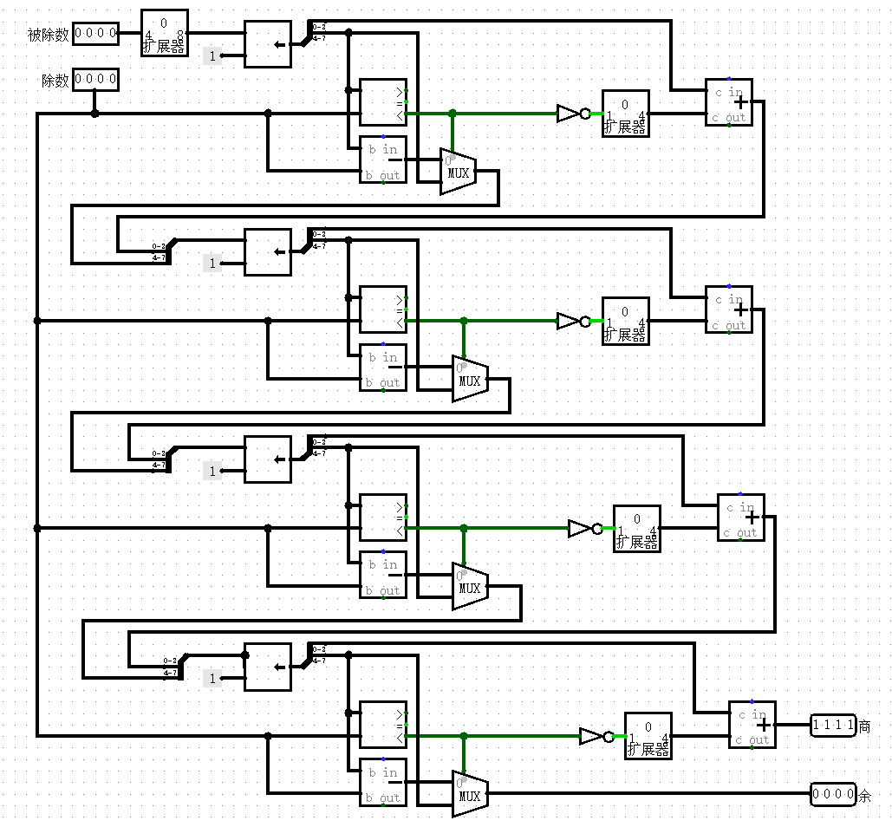

图2-4 4位除法器

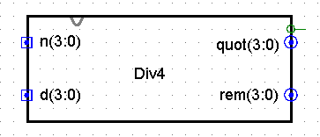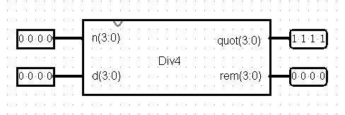

图2-5 4位除法器封装图

**（2）32位除法器Div32设计**

32位除法器Div32算法步骤如下：

1、设n1=0(32位)，将被除数以n1:n2 的形式拼接，除数为d；

重复32次：

2、将n1:n2左移1位；

if (n1>d) begin n1= n1-d; n2 (0)=1 end

商和余数的结果为：quot= n2 ；rem= n1

3、将32个div1单元连接在一起构成32位除法器。

1、首先在logisim中绘制封装一个DIV1单元，具体电路图如图2-6所示。

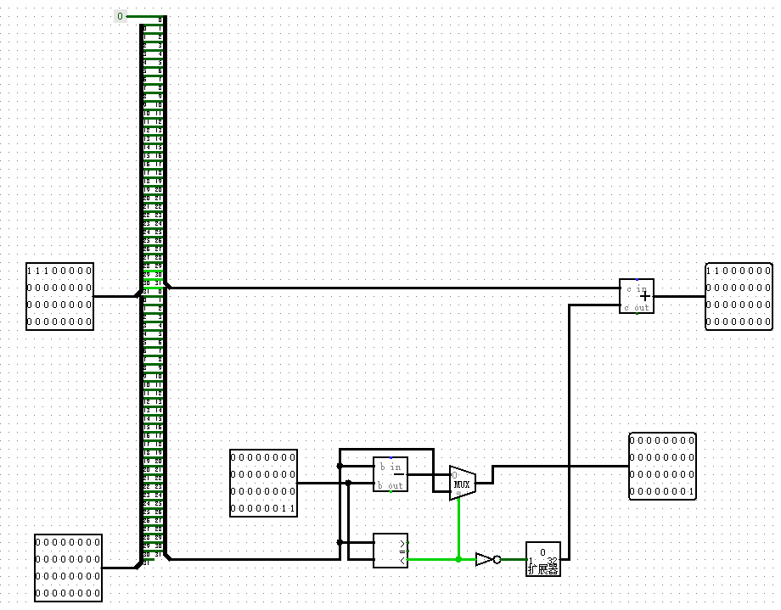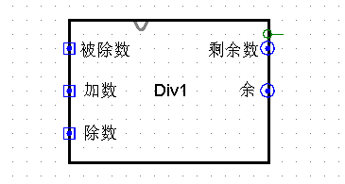

图2-6DIV1单元电路图 图2-7DIV1单元电路封装图

2、将32个DIV1单元串接在一起，实现32位除法运算，电路图如下图2-7所示。

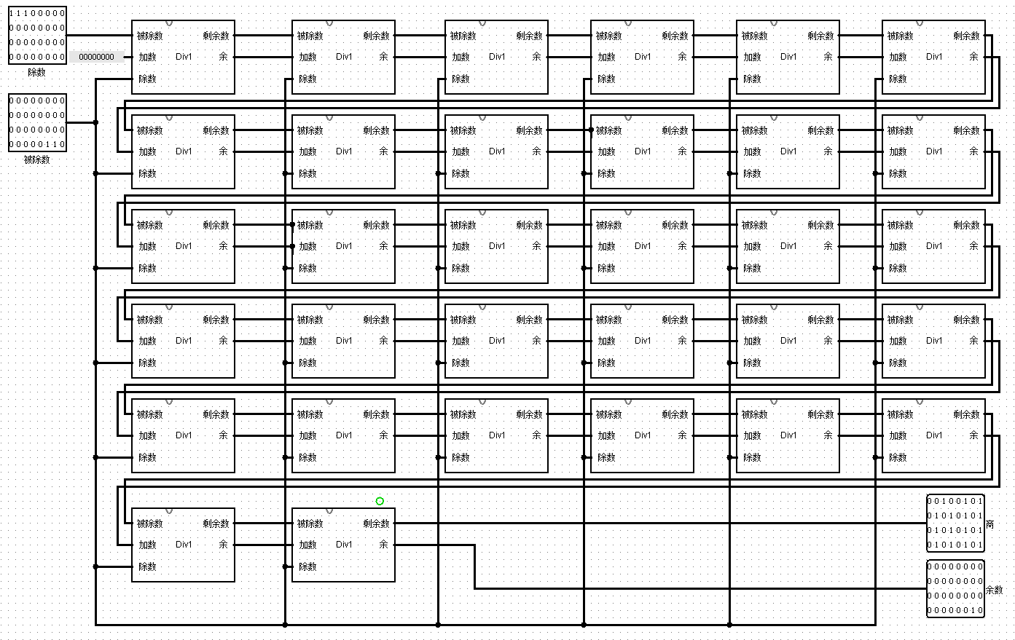

图2-7DIV32电路图

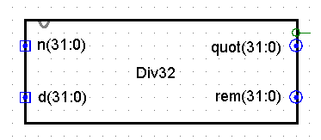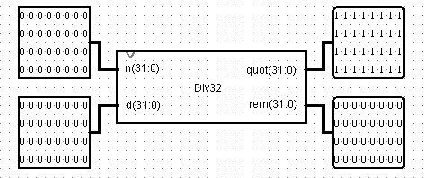

图2-7DIV32电路封装图

6、实验结果记录

根据实验方案设计要求，对于相应的乘法器和除法器，在给定的输入条件下，填写表2-1。

表2-1 无符号数的乘法器实验结果记录表

|  |  |  |  |  |
| --- | --- | --- | --- | --- |
| **电路** | **输入1（16进制）** | **输入2（16进制）** | **输出（16进制）** | |
| Div4 | n2=0🞨E | d=0🞨9 | quot=0x1 | rem=0x5 |
| Div4 | n2=0🞨E | d=0🞨0 | quot=0xF | rem=0xE |
| Div32 | n=0🞨019ABEF1 | d=0🞨00004EF1 | quot=0x534 | rem=0xFD |
| Div32 | n=0🞨A0504EF1 | d=0🞨019ABEF1 | quot=0x63 | rem=0x17877BE |

三、实验中遇到的问题及解决方法

（1）故障1

问题描述：在设计Div1单元电路的时候，没有想到如何将该单位除法过后的余数放入下一个Div1的被除数的高位。

问题分析：在设计Div1单元时，设置三个输入，分别为被除数、上一次余数、被除数。

解决方法：



（2）故障2

问题描述：电路打开便出现震荡，无法进行仿真。

问题分析：使用系统内部元件移位器时，如果串联过多可能会导致电路震荡。

解决方法：在输入输出端加入探测器可以消除震荡。结果如图3-2所示。电路已无明显震荡。

四、思考题

（1）乘法器/除法器中的延时主要取决于加法器/减法器的延时，其它组件延时可忽略不计。假设每个加法器/减法器的延时都为Δt，你所设计的乘法器Mul4🞨4、Mul32🞨4、Mul32🞨32、除法器Div4、Div32的延时各是多少？它们是组合逻辑电路、同步时序逻辑电路还是异步时序逻辑电路？

答：各器件延时如表4-1所示。

表2-2 各器件延时表

|  |  |  |  |  |  |
| --- | --- | --- | --- | --- | --- |
| 器件 | Mul4*4 | Mul32*4 | Mul32*32 | Div4 | Div32 |
| 延时(Δt) | 4 | 4 | 7 | 4 | 32 |

设计的乘法器和除法器均为组合逻辑电路。

（2）通过改变设计，乘法器Mul32🞨32的延时能不能再减少？如果能减少，它的最小值是多少？

答：可以有效减少延时，最低延时在只考虑加法器的延时的情况下为5Δt。

（3）目前的除法器Div32性能并不好，你是否有性能更好设计？

答：可以先设计一个可以获取数据有效长度的私有器件，如果被除数的为宽小于除数的位宽，则输出商为0，余数为除数；当被除数的位宽大于或等于除数的位宽时，直接将被除数的高(32-n+m)位左移至扩充的64位数据的高位，接着再执行比较、左移的操作。

五、心得体会、意见与建议

本次电路设计根据内部逻辑图可以设计出乘法器电路。再通过类比也可以较为容易的设计出除法器的电路。

主要问题是除法器的Div1单元设计需要思考输入端以及输出端的设计，以及因为使用32个Div1单元期间构成32位除法器，器件过多，使用系统内部元件移位器时，如果串联过多可能会导致电路震荡。